
Biuro Usług Turystycznych
BIURO USŁUG TURYSTYCZNYCH
POL-TRANS TURIST

KOLONIE-WCZASY-WYCIECZKI KRAJOWE I ZAGRANICZNE
www.poltrans.turystyka.pl
e-mail: poltrans.turystyka@interia.pl
Jodłówka 246a, tel: 503 066 416 ; 605 312 651

BIURO USŁUG TURYSTYCZNYCH „POL-TRANS TURIST” ORGANIZUJE WYJAZD DO ZAKOPANEGO NA PUCHAR ŚWIATA W SKOKACH NARCIARSKICH W DNIACH 23-24.01.2016 r.
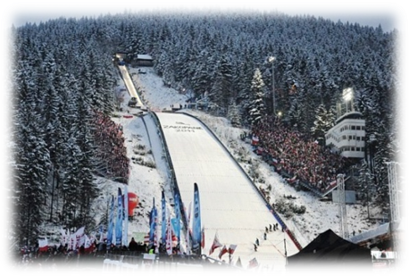
1. DZIEŃ
Wyjazd z umówionego miejsca o godz. 05:00 ; planowany przyjazd do Zakopanego ok godz. 11:00 ; zakwaterowanie w pensjonacie, obiad. Następnie przejazd pod skocznię na Puchar Świata w skokach narciarskich. Dla zainteresowanych osób wieczorny wyjazd na „Termy Podhalańskie” do Szaflar (bilety płatne we własnym zakresie)

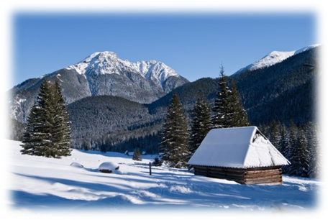
2. DZIEŃ
Śniadanie, wykwaterowanie, przejazd na Krupówki, czas wolny, dla osób jeżdżących na nartach możliwość podwiezienia pod stok narciarski, osoby zainteresowane skokami w drugi dzień-( bilet płatny dodatkowo 60 zł).

PLANOWANY POWRÓT DO MIEJSCA WYJAZDU OKOŁO GODZ. 22:00

Cena. 195 zł/ osoba (DOFINANSOWANIE DLA CZŁONKÓW ZWIĄZKU)

Cena obejmuje:
nocleg , śniadanie, obiad, ubezpieczenie, bilet na Puchar Świata w sobotę lub zamiana na bilet na termy , opiekę pilota, przejazd autokarem.

REZERWACJĘ NALEŻY DOKONAĆ DO 18.12.2015 R DO PREZESÓW OGNISK ZNP
LUB BIURA ODDZIAŁU ZNP (liczy się kolejność zgłoszenia, miejsc 47)

